Syndicat National « FORCE OUVRIERE »
des Finances Publiques
*******

Section de l’Ain

Compte rendu CTL 07/04/2016
Représentants de l'Administration :
M BONNET, MME BERT , M. MAURAGE, M. LAVAYSSIERE, MME VIARD, M BARBIER

Représentants du personnel:
- FO : M REFOUVELET, MME NOUGUIER MME VION
- CGT : M. FOGNINI, MME CALATAYUD, M. BRUCHON
- Solidaires : M. ABONNAT, M. FLOQUET, M. BENOIT
- CFTC : M. SCHMITTER, Mme ALLEGRE

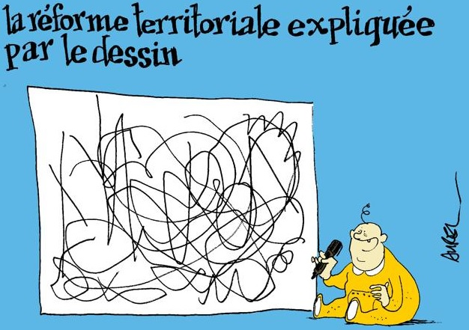
Notre demande de retrait du point n°6 n'a malheureusement pas été entendue malgré les arguments évoqués dans notre déclaration liminaire (diffusée précédemment).

Un point sur le secteur Hospitalier :

La création de la Trésorerie Hospitalière est prévue pour le 1er septembre 2016, elle montera peu à peu en puissance et absorbera l'essentiel de la gestion des hôpitaux et des ehpad du département dès 2017.
Quelles conséquences pour les agents et les postes comptables ?
Les agents concernés pourront suivre la mission ou opteront pour un maintien sur leur Ran d'affectation, quid des ALD.
Quant aux postes comptables dont la mission est transférée, ils perdront « nécessairement » des emplois.
La nouvelle carte hospitalière faisant abstraction des limites départementales n'entrera vraisemblablement en vigueur que dans quelques années concernant la gestion comptable. Toutefois, les établissements hospitaliers du pays de Gex et de Bellegarde dépendront du CH d'Annecy, ceux de Trévoux du CH de Villefranche, ceux de Belley- Artemare du CH de Chambéry, en revanche ceux de St Claude arriveront dans l'Ain.
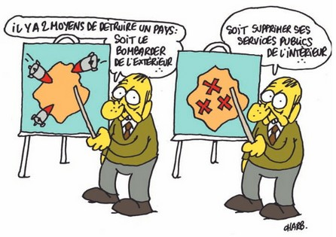

Réorganisations – fusions – rattachement à marche forcée :

Dans le département de l'Ain la mission de contrôle de la contribution à l'audiovisuel public sera désormais effectué par le Pole Contrôle Expertise.
Une évolution de cette taxe est souhaitable pour éviter la fraude et favoriser son recouvrement.

La réorganisation des missions foncières au 1er septembre 2017 au sein des Cdif a recueilli un unanime POUR de la part des OS.

Le rattachement au 1er septembre 2017 de la mission enregistrement départementale (Sie Bourg-en-bresse) au Spf de Bourg-en-bresse soulève quant à lui un problème car les agents nouveaux arrivants au Spf ne pourront pas prétendre à la prime spécifique de ce service.
Aussi, nous invitons l'ensemble des agents à formaliser une pétition que nous nous chargerons de transmettre lors du prochain Ctl.
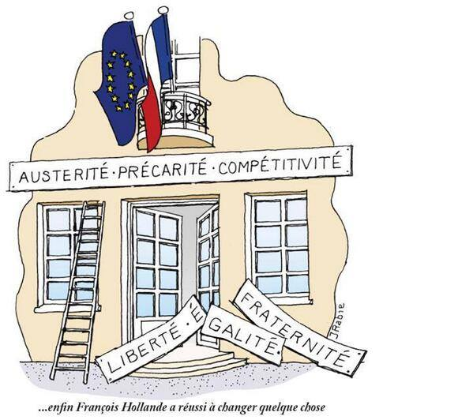
Les fermetures de 4 structures sont d'ores et déjà programmées pour le 31 décembre 2016.
Pont de Vaux – Artemare - Lagnieu – Ferney
Ces structures sont trop petites, ne fonctionnent pas ou mal, sont en surnombre, éloignées de la nouvelle carte d'intercommunalité.
En clair, il faut s'adapter, se regrouper sous peine de disparaître pour finalement s'adapter et disparaître malgré tout.
Les effectifs de la Dgfip fondent comme neige au soleil et tous les moyens sont bons pour nous faire accepter cette situation.
Demain, de nouvelles annonces viendront justifier une nouvelle fois ces propos mais quand ce mécanisme va-t-il s'arrêter ?
La mise en place du prélèvement à la source ne devrait qu'accentuer ce phénomène, des chiffres circulent déjà, 10 000 emplois pourraient être supprimés dans notre Direction.
Le Plan Social est en marche. Merci Patron !!!!!
Ou merci la Cftc qui se désolidarise par un vote POUR sans condition, pour valider les fermetures de Pont de Vaux et d'Artemare, nous relevons qu'il s'agit d'une décision qui va à l'encontre du souhait des chefs de postes et des agents concernés.
Le vote Contre des autres OS nous permet d'espérer concernant le maintien de certaines structures.
Par notre intervention, nous apprenons que le service France Domaine devrait être régionalisé (à Lyon) et ceci dès le 1er septembre 2016. Cette décision nationale sans concertation est particulièrement inquiétante.

Les services Dépense et Produits divers de la Direction sont également sur la sellette puisqu'un arbitrage doit prochainement avoir lieu entre l'Ain et le Rhône.
Nous terminons ce Ctl par une intervention qui fait suite au tract diffusé par la Mfp : « notre protection sociale est-elle menacée ? », nous réaffirmons notre attachement à notre système de protection et nous déplorons le peu d'investissement de l'Etat envers ces employés, prouvant une fois de plus le peu de gratitude de notre employeur.
L'Etat finance à hauteur de 3 % notre complémentaire santé
Dans le privé, l'obligation a été portée à 50 % pour tout employeur.

Pour finir par une pincée d'optimisme la prime exceptionnelle de 100 euros est reconduite en 2016.
Vos représentants FO en CTL :
Brigitte NOUGUIER
Frédéric REFOUVELET
Michèle VION

